Ngày soạn:  30/08/2023 | Kế hoạch dạy |  | NHÓM TRƯỞNG DUYỆT | BAN GIÁM HIỆU DUYỆT
 | Lớp
 | Tuần
 | Tiết
 | Ngày

BÀI 1: TỰ HÀO VỀ TRUYỀN THỐNG DÂN TỘC VIỆT NAM

Môn học: GDCD; lớp: 8
Thời gian thực hiện: 2 tiết
I. MỤC TIÊU
1. Về kiến thức:
- Nêu được một số truyền thống của dân tộc Việt Nam.
- Nhận biết được giá trị các truyền thống của dân tộc Việt Nam.
- Kể được một số biểu hiện của lòng tự hào về truyền thống dân tộc Việt Nam.
- Đánh giá được hành vi, việc làm của bản thân và những người xung quanh trong việc thể hiện lòng tự hào về truyền thống dân tộc Việt Nam.
- Thực hiện được những việc làm cụ thể để giữ gìn, phát huy truyền thống dân tộc.
2. Về năng lực:
Học sinh được phát triển các năng lực:
- Năng lực giao tiếp và hợp tác: khả năng thực hiện nhiệm vụ một cách độc lập hay theo nhóm; Trao đổi tích cực với giáo viên và các bạn khác trong lớp.
- Năng lực tự chủ và tự học: biết lắng nghe và chia sẻ ý kiến cá nhân với bạn, nhóm và GV. Tích cực tham gia các hoạt động trong lớp.
- Giải quyết vấn đề và sáng tạo: biết phối hợp với bạn bè khi làm việc nhóm, tư duy logic, sáng tạo khi giải quyết vấn đề.
- Năng lực điều chỉnh hành vi: thực hiện và đánh giá được những hành vị, việc làm của bản thân và những người xung quanh trong việc thể hiện lòng tự hào về truyền thống dân tộc Việt Nam.
- Năng lực tìm hiểu và tham gia các hoạt động kinh tế - xã hội: Nhận biết được một số truyền thống của dân tộc Việt Nam, các giá trị của truyền thống dân tộc và kể tên được những biểu hiện của lòng tự hào về truyền thống dân tộc Việt Nam.
3. Về phẩm chất:
- Yêu nước: thể hiện qua niềm tự hào về truyền thống và những giá trị quý báu của truyền thống dân tộc Việt Nam
- Trách nhiệm: Tích cực, chủ động tuyên truyền, quảng bá những truyền thống quý báu của dân tộc Việt Nam; đồng thời phê phán những việc làm trái ngược với truyền thống tốt đẹp của dân tộc.
II.THIẾT BỊ DẠY HỌC VÀ HỌC LIỆU.
1. Thiết bị dạy học: Máy chiếu power point, màn hình, máy tính, giấy A0, tranh ảnh
2. Học liệu: Sách giáo khoa, sách giáo viên, sách bài tập Giáo dục công dân 8, tư liệu báo chí, thông tin, clip.
III. TIẾN TRÌNH DẠY HỌC:
- HOẠT ĐỘNG 1: MỞ ĐẦU
1. Hoạt động 1: Mở đầu
a. Mục tiêu:
- Tạo được hứng thú với bài học.
- Tạo cảm hứng học tập cho HS, giúp HS huy động kiến thức, kỹ năng cần thiết của bản thân để kích thích nhu cầu tìm hiểu, khám phá tri thức mới.
b. Nội dung: Giáo viên hướng dẫn học sinh tiếp cận với bài mới bằng trò chơi “Thẩm thấu âm nhạc” tìm những ca từ thể hiện niềm tự hào về truyền thống của dân tộc Việt Nam.
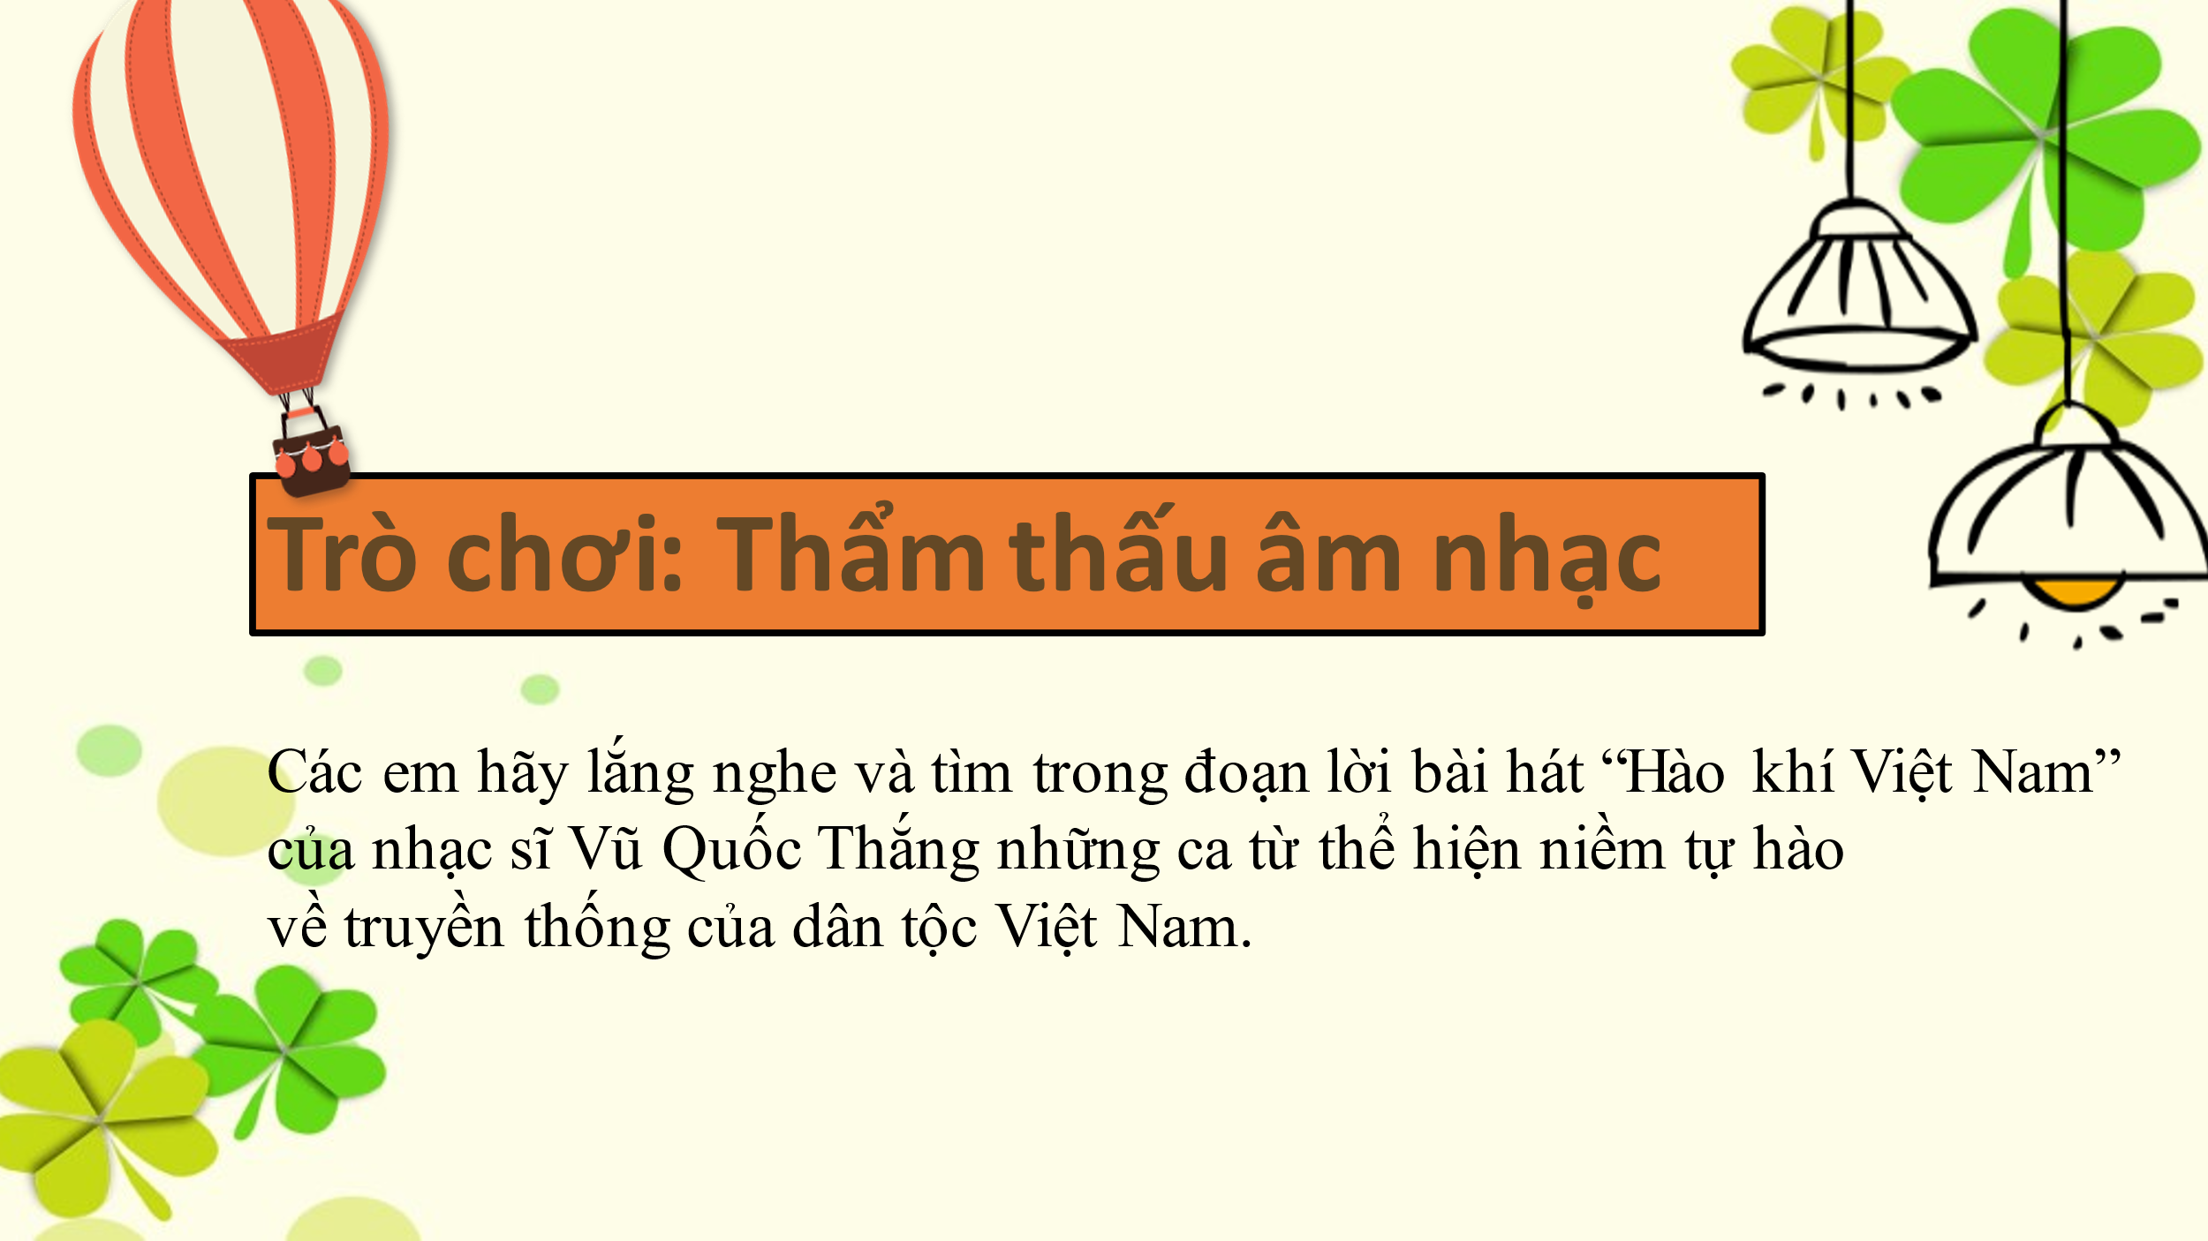

c. Sản phẩm: Câu trả lời của học sinh.
d. Tổ chức thực hiện:
Hoạt động của thầy, trò | Nội dung cần đạt
Bước 1: Chuyển giao nhiệm vụ học tập:
- GV giao nhiệm vụ cho HS thông qua trò chơi “Thẩm thấu âm nhạc”
Luật chơi:
- GV tổ chức cho HS chơi theo đội và chia lớp thành 2 đội.
- Phổ biến thể lệ: Hai đội sẽ cùng tìm những ca từ thể hiện niềm tự hào về truyền thống của dân tộc Việt Nam. Hết thời gian quy định (2 phút), đội nào kể nhiều ca từ đúng hơn sẽ giành chiến thắng.
Bước 2: Thực hiện nhiệm vụ học tập
GV tổ chức cho HS tham gia chơi trò chơi
Bước 3: Báo cáo kết quả và thảo luận
- Học sinh trình bày câu trả lời.
- Giáo viên: Quan sát, theo dõi quá trình học sinh thực hiện, gợi ý nếu cần
-GV có thể cho HS nhận xét và kết luận, công bố kết quả đội thắng cuộc.
Bước 4: Đánh giá kết quả thực hiện nhiệm vụ
- Gv nhận xét, đánh giá, chốt vấn đề và giới thiệu chủ đề bài học
2. Hoạt động 2: Khám phá (Hình thành kiến thức mới)
Nhiệm vụ 1: Tìm hiểu nội dung: Tìm hiểu về một số truyền thống dân tộc và giá trị của truyền thống dân tộc Việt Nam.
a. Mục tiêu:
- Thông qua hoạt động, HS nêu được một số truyền thống của dân tộc và hiểu biết được giá trị các truyền thống của dân tộc Việt Nam.
b. Nội dung:
- GV giao nhiệm vụ cho học sinh đọc thông tin, cùng tìm hiểu nội dung thông tin trong sách giáo khoa.
- GV giao nhiệm vụ khám phá kiến thức bài học cho học sinh thông qua hệ thống câu hỏi, phiếu bài tập để hướng dẫn học sinh: nêu được một số truyền thống của dân tộc và hiểu biết được giá trị các truyền thống của dân tộc Việt Nam.
c. Sản phẩm: Câu trả lời của học sinh.
d. Tổ chức thực hiện:
Nhiệm vụ 1: Tìm hiểu về một số truyền thống dân tộc  Bước 1: Chuyển giao nhiệm vụ học tập:  - GV giao nhiệm vụ cho HS thông qua hệ thống câu hỏi của phiếu bài tập  Gv yêu cầu học sinh đọc thông tin  Gv chia lớp thành 4 nhóm, yêu cầu học sinh thảo luận theo tổ, nhóm và trả lời câu hỏi vào phiếu bài tập  - Các thông tin trên nói về những truyền thống nào của dân tộc Việt Nam?  - Chia sẻ hiểu biết của em về các truyền thống đó.  - Qua các thông tin trên, giá trị của truyền thống dân tộc Việt Nam được thể hiện như thế nào?  Bước 2: Thực hiện nhiệm vụ học tập  - Học sinh làm việc nhóm, suy nghĩ, trả lời.  - Học sinh hình thành kĩ năng khai thác thông tin trả lời  Bước 3: Báo cáo kết quả và thảo luận  - Học sinh cử đại diện lần lượt trình bày các câu trả lời.  - Giáo viên: Quan sát, theo dõi quá trình học sinh thực hiện, gợi ý nếu cần  Bước 4: Đánh giá kết quả thực hiện nhiệm vụ  - Gv nhận xét, đánh giá, chốt vấn đề | I. Khám phá  1. Truyền thống dân tộc Việt Nam.  *Đọc thông tin  *Kết luận  - Một số truyền thống của dân tộc: yêu nước, hiếu học, đoàn kết, nhân nghĩa, cần lù lao động, tôn sư trọng đạo, uống nước nhớ nguồn,....  - Giá trị của các truyền thống:  + Góp phần tích cực vào quá trình phát triển của mỗi  cá nhân.  + Là nền tảng cho lòng tự hào, tự tôn, cho sự phát triển lành mạnh, hạnh phúc của mỗi người.  + Là nền tảng để xây dựng đất nước phát triển vững mạnh.  + Là sức mạnh và bản sắc riêng của Việt Nam trong quá trình hội nhập quốc tế. Môi trường và tài nguyên thiên nhiên có tầm quan trọng đặc biệt đối với đời sống của con người, sinh vật và sự phát triển kinh tế, văn hóa, xã hội của đất nước.
2. Hoạt động 2: Khám phá (Hình thành kiến thức mới)
Nhiệm vụ 2: Tìm hiểu nội dung: Tìm hiểu biểu hiện của lòng tự hào về truyền thống dân tộc Việt Nam
a. Mục tiêu:
- Thông qua hoạt động, HS kể được một số biểu hiện của lòng tự hào về truyền thống dân tộc Việt Nam và đánh giá được hành vi, việc làm của bản thân, những người xung quanh trong việc thể hiện lòng tự hào về truyền thống dân tộc Việt Nam.
b. Nội dung:
- GV giao nhiệm vụ cho học sinh đọc thông tin, quan sát hình ảnh và trả lời câu hỏi.
- GV giao nhiệm vụ khám phá kiến thức bài học cho học sinh thông qua hệ thống câu hỏi, phiếu bài tập và trò chơi để hướng dẫn học sinh: Tìm hiểu biểu hiện của lòng tự hào về truyền thống dân tộc Việt Nam

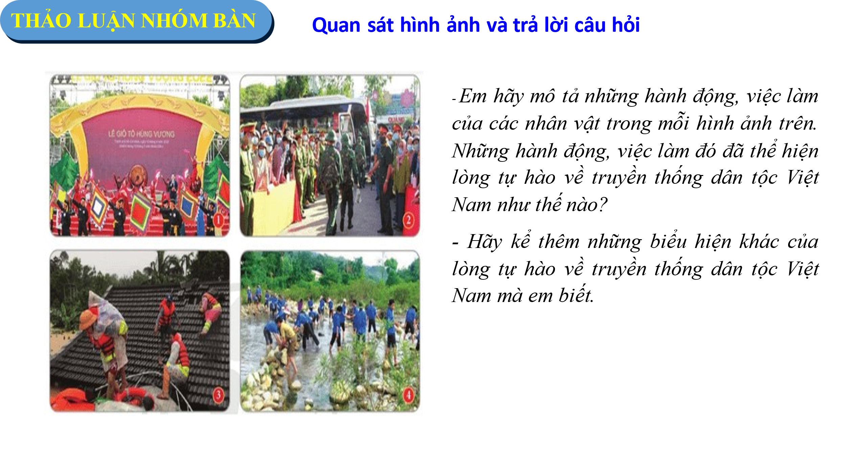
c. Sản phẩm: Câu trả lời của học sinh; Sản phẩm của các nhóm
d. Tổ chức thực hiện:
Bước 1: Chuyển giao nhiệm vụ học tập:  - GV giao nhiệm vụ cho HS thông qua câu hỏi sách giáo khoa, phiếu bài tập  ? Em hãy quan sát những hình ảnh dưới đây và trả lời câu hỏi:  - Em hãy mô tả những hành động, việc làm của các nhân vật trong mỗi hình ảnh trên. Những hành động, việc làm đó đã thể hiện lòng tự hào về truyền thống dân tộc Việt Nam như thế nào?  - Hãy kể thêm những biểu hiện khác của lòng tự hào về truyền thống dân tộc Việt Nam mà em biết.  * Trò chơi “Tiếp sức đồng đội”  Luật chơi:  + Giáo viên chia lớp thành hai đội.  -Đội 1: hành vi bảo vệ môi trường và tài nguyên thiên nhiên  -Đội 2: hành vi vi phạm pháp luật về bảo vệ môi trường và tài nguyên thiên nhiên  + Thời gian:Trò chơi diễn ra trong vòng năm phút.  + Cách thức: Các thành viên trong nhóm thay phiên nhau viết các đáp án lên bảng, nhóm nào viết được nhiều đáp án đúng hơn thì nhóm đó sẽ chiến thắng.  Bước 2: Thực hiện nhiệm vụ học tập  - HS:  + Nghe hướng dẫn.  +Hoạt động nhóm trao đổi, thống nhất nội dung, hình thức thực hiện nhiêm vụ, cử báo cáo viên, kỹ thuật viên, chuẩn bị câu hỏi tương tác cho nhóm khác.  +Tham gia chơi trò chơi nhiệt tình, đúng luật.  - Giáo viên: Quan sát, theo dõi quá trình học sinh thực hiện, gợi ý nếu cần  Bước 3: báo cáo kết quả và thảo luận  GV:  - Yêu cầu HS lên trình bày.  - Hướng dẫn HS cách trình bày (nếu cần).  HS:  - Trình bày kết quả làm việc cá nhân  - Học sinh chơi trò chơi “Tiếp sức”  Bước 4: Đánh giá kết quả thực hiện nhiệm vụ  -Học sinh nhận xét phần trình bày nhóm bạn  -Gv sửa chữa, đánh giá, rút kinh nghiệm, chốt kiến thức. | 2. Biểu hiện của lòng tự hào về truyền thống dân tộc Việt Nam  *Quan sát tranh  - Ảnh 1: Biểu diễn văn nghệ trong lễ Giỗ tổ Hùng Vương=> Thể hiện lòng tự hào, biết ơn nguồn cội.  - Ảnh 2: Lên đường nhập ngũ => Sẵn sàng thực hiện nghĩa vụ bảo vệ Tổ quốc.  - Ảnh 3: Giúp đồng bào vùng lũ => Giúp đỡ nhau lúc khó khăn, hoạn nạn.  - Ảnh 4: Thanh niên tình nguyện đắp đập => Tình nguyện tham gia các hoạt động cộng đồng.  Biểu hiện của lòng tự hào về truyền thống của dân tộc Việt Nam:  - Lòng tự hào về truyền thống của dân tộc Việt Nam được thể hiện thông qua lời nói, hành động, thái độ, cảm xúc…  - Lòng tự hào về truyền thống của dân tộc Việt Nam được biểu hiện trên các lĩnh vực chính trị, kinh tế, văn hóa, xã hội như: sẵn sàng thực hiện nghĩa vụ bảo vệ Tổ quốc; chủ động tham gia các hoạt động cộng đồng; bảo vệ các di sản…
- Nhiệm vụ 3: Tìm hiểu nội dung: Giữ gìn và phát huy truyền thống của dân tộc Việt Nam
a. Mục tiêu:
Nêu được một số việc làm cần thiết để giữ gìn và phát huy truyền thống của dân tộc Việt Nam
b. Nội dung:
- GV giao nhiệm vụ cho học sinh quan sát hình ảnh, đọc thông tin và trả lời câu hỏi
- GV giao nhiệm vụ khám phá kiến thức bài học cho học sinh thông qua hệ thống câu hỏi, và xem video để hướng dẫn học sinh: Một số việc làm cần thiết để giữ gìn và phát huy truyền thống của dân tộc Việt Nam.
c. Sản phẩm: Câu trả lời của học sinh; Sản phẩm của các nhóm .
d. Tổ chức thực hiện:
Bước 1: Chuyển giao nhiệm vụ học tập:  - GV giao nhiệm vụ cho HS thông qua câu hỏi sách giáo khoa, phiếu bài tập  ? Em hãy quan sát những hình ảnh dưới đây và trả lời câu hỏi:  - Em hãy mô tả những hành động, việc làm của các nhân vật trong mỗi hình ảnh trên. Những hành động, việc làm đó đã thể hiện lòng tự hào về truyền thống dân tộc Việt Nam như thế nào?  - Hãy kể thêm những biểu hiện khác của lòng tự hào về truyền thống dân tộc Việt Nam mà em biết.  * Trò chơi “Tiếp sức đồng đội”  Luật chơi:  Chia lớp ra thành hai đội  -Đội 1: Việc làm cụ thể giữ gìn và phát huy truyền thống của dân tộc  -Đội 2: Hành vi làm tổn hại đến truyền thống tốt đẹp của dân tộc  + Thời gian: Trò chơi diễn ra trong vòng 2 phút.  + Cách thức: Các thành viên trong nhóm thay phiên nhau viết các đáp án lên bảng, nhóm nào viết được nhiều đáp án đúng hơn thì nhóm đó sẽ chiến thắng.  Bước 2: Thực hiện nhiệm vụ học tập  - HS:  + Nghe hướng dẫn.  +Hoạt động nhóm trao đổi, thống nhất nội dung, hình thức thực hiện nhiêm vụ, cử báo cáo viên, kỹ thuật viên, chuẩn bị câu hỏi tương tác cho nhóm khác.  +Tham gia chơi trò chơi nhiệt tình, đúng luật.  - Giáo viên: Quan sát, theo dõi quá trình học sinh thực hiện, gợi ý nếu cần  Bước 3: Báo cáo kết quả và thảo luận  GV:  - Yêu cầu HS lên trình bày.  - Hướng dẫn HS cách trình bày (nếu cần).  HS:  - Trình bày kết quả làm việc cá nhân  - Học sinh chơi trò chơi “Tiếp sức”  Bước 4: Đánh giá kết quả thực hiện nhiệm vụ  -Học sinh nhận xét phần trình bày nhóm bạn  -Gv sửa chữa, đánh giá, rút kinh nghiệm, chốt kiến thức. | 3. Giữ gìn và phát huy truyền thống của dân tộc Việt Nam  * Đọc các trường hợp  *Kết luận  - Trong trường hợp 1:  + Cô giáo Đoàn Thị Liệp đã tự giác, sáng tạo trong giảng dạy, tôn vinh tà áo dài Việt Nam, làm học sinh hứng thú học tập, hiểu hơn bài học, tự hào về truyền thống dân tộc.  - Trong trường hợp 2:  + Bạn Minh đã có những suy nghĩ và hành động đúng, thể hiện sự trân trọng, hãnh diện, tự hào về truyền thống tôn sự trọng đạo của dân tộc Việt Nam.  => Em học được là mỗi người cần tìm hiểu, tôn trọng, giữ gìn và phát huy truyền thống của dân tộc bằng những việc làm cụ thể và phù hợp.  Giữ gìn và phát huy truyền thống của dân tộc Việt Nam:  Mỗi người cần tìm hiểu, tôn trọng, giữ gìn và phát huy truyền thống của dân tộc bằng những việc làm cụ thể và phù hợp:  + Tự giác, sáng tạo trong học tập và lao động;  + Đoàn kết với mọi người, giúp đỡ nhau trong cuộc sống;  + Tiết kiệm điện, nước,...  + Nghiêm túc chấp hành các quy định của pháp luật về bảo vệ môi trường và tài nguyên thiên nhiên;  + Tích cực vận động bạn bè, người than tham gia hoạt động cộng đồng, hoạt động tuyên truyền, quảng bá các giá trị văn hóa, lịch sử của dân tộc…  + Phê phán, đấu tranh với những hành vi làm tổn hại đến truyền thống tốt đẹp của dân tộc.
3. Hoạt động 3: Luyện tập
a. Mục tiêu:
-HS được luyện tập, củng cố kiến thức, kĩ năng đã được hình thành trong phần khám phá áp dụng kiến thức để làm bài tập.
b. Nội dung:
- Hướng dẫn học sinh vẽ sơ đồ tư duy kiến thức, làm bài tập trong bài tập trong sách giáo khoa thông qua hệ thống câu hỏi, phiếu bài tập.

c. Sản phẩm: Câu trả lời của học sinh, sơ đồ tư duy.
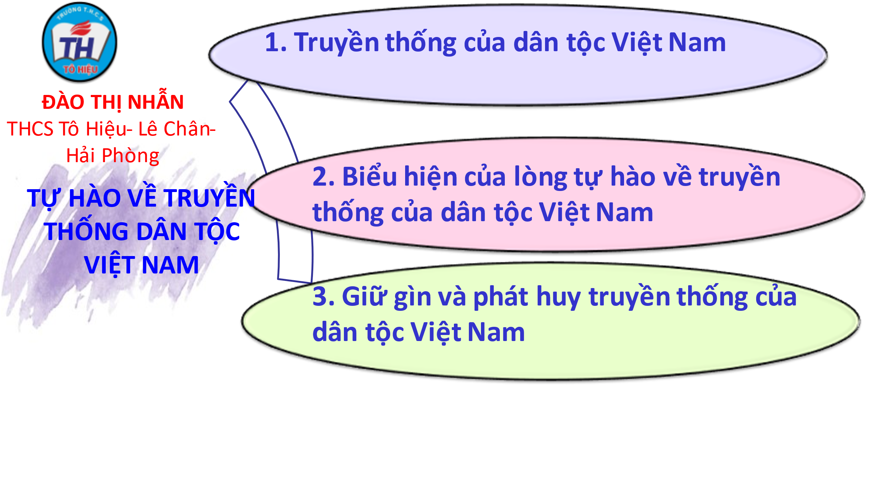
d. Tổ chức thực hiện:
Bước 1: Chuyển giao nhiệm vụ học tập:  GV hướng dẫn học sinh vẽ sơ đồ tư duy kiến thức bài học.  - GV hướng dẫn học sinh làm bài tập trong bài tập trong sách giáo khoa thông qua hệ thông câu hỏi, phiếu bài tập.  ? Bài tập 1: GV cho học sinh thảo luận nhóm đôi.  ? Bài tập 2: GV cho học sinh trả lời cá nhân.  ? Bài tập 3: Bài tập tình huống a: GV cho học sinh thảo luận nhóm bàn với kĩ thuật khăn trải bàn.  ? Bài tập 3: Bài tập tình huống b: GV cho học sinh thảo luận nhóm tổ với trò chơi đóng vai để giải quyết vấn đề.  Bước 2: Thực hiện nhiệm vụ học tập  - HS làm việc cá nhân, suy nghĩ, hoàn thành nhiệm vụ.  - Với hoạt động nhóm: HS nghe hướng dẫn, chuẩn bị. Các thành viên trong nhóm trao đổi, thống nhất nội dung, hình thức thực hiện nhiêm vụ, cử báo cáo viên, kỹ thuật viên, chuẩn bị câu hỏi tương tác cho nhóm khác.  Bước 3: Báo cáo kết quả và thảo luận  GV:  - Yêu cầu HS lên trình bày, tham gia hoạt động nhóm, trò chơi tích cực.  - Hướng dẫn HS cách trình bày (nếu cần).  HS:  - Trình bày kết quả làm việc cá nhân, nhóm.  - Nhận xét và bổ sung cho nhóm bạn (nếu cần).  Bước 4: Đánh giá kết quả thực hiện nhiệm vụ  - Nhận xét thái độ học tập và kết quả làm việc cá nhân, nhóm của HS.  - GV đưa ra các tiêu chí để đánh giá HS:  + Kết quả làm việc của học sinh.  + Thái độ, ý thức hợp tác nghiêm túc trong khi làm việc.  Gv sửa chữa, đánh giá, chốt kiến thức. | III. Luyện tập  1.Bài tập 1  2. Bài tập 2  3. Bài tập 3
4. Hoạt động 4: Vận dụng
a. Mục tiêu:
- HS vận dụng những kiến thức đã học để giải quyết một vấn đề trong cuộc sống
- Hướng dẫn học sinh tìm tòi mở rộng sưu tầm thêm kiến thức liên quan đến nội dung bài học.
b. Nội dung: Giáo viên cho học sinh tìm tòi mở rộng, sưu tầm thêm kiến thức bằng hoạt động dự án nhóm tổ
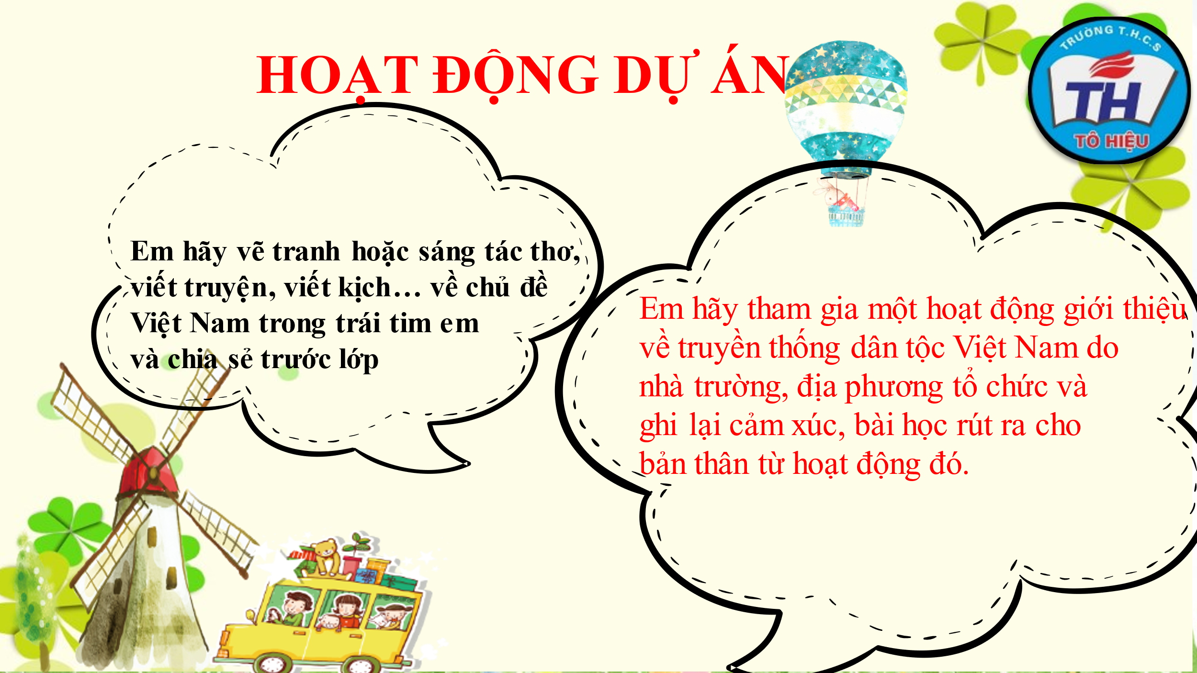
c. Sản phẩm: Câu trả lời, sản phẩm của học sinh.
d. Tổ chức thực hiện:
Bước 1: Chuyển giao nhiệm vụ học tập:
- GV hướng dẫn học sinh thông qua hệ thông câu hỏi:
- Em hãy vẽ tranh hoặc sáng tác thơ, viết truyện, viết kịch ,... về chủ đề: Việt Nam trong trái tim em
và chia sẻ trước lớp.
- Em hãy tham gia một hoạt động giới thiệu về truyền thống dân tộc Việt Nam do nhà trường, địa phương tổ chức và ghi lại cảm xúc, bài học rút ra cho bản thân từ hoạt động đó.
Bước 2: Thực hiện nhiệm vụ học tập
Các thành viên trong nhóm trao đổi, thống nhất nội dung, hình thức thực hiện nhiêm vụ, cử báo cáo viên. Cử thành viên sắm vai tình huống
Bước 3: Báo cáo kết quả và thảo luận
GV:
- Yêu cầu HS lên trình bày, tham gia hoạt động nhóm tích cực.
- Hướng dẫn HS cách trình bày (nếu cần); giúp đỡ, gợi ý học sinh trong tình huống sắm vai.
HS:
- Trình bày kết quả làm việc cá nhân.
Trao đổi, lắng nghe, nghiên cứu, trình bày nếu còn thời gian
- Nhận xét và bổ sung cho nhóm bạn (nếu cần).
Bước 4: Đánh giá kết quả thực hiện nhiệm vụ
-Yc hs nhận xét câu trả lời.
-Gv sửa chữa, đánh giá, chốt kiến thức.

Tài liệu được chia sẻ bởi Website VnTeach.Com
https://www.vnteach.com
Một sản phẩm của cộng đồng facebook Thư Viện VnTeach.Com
https://www.facebook.com/groups/vnteach/
https://www.facebook.com/groups/thuvienvnteach/

